 | 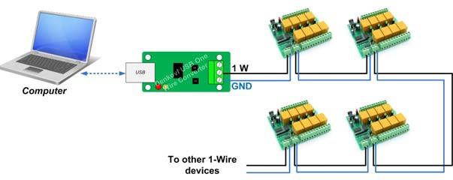

LE BUS « UN FIL » DE DALLAS (MAXIM)
Ce bus, créé il y a quelques années par Dallas (qui s’appelle aujourd’hui Maxim suite à son absorption par cette société), permet de relier entre eux tous les circuits disposant d’une interface compatible. Sa particularité est de n’utiliser qu’un fil « actif » et une masse de référence de potentiel. Ce fil actif véhicule les données dans les deux sens, car chaque composant du bus peut être émetteur ou récepteur à tout instant, mais il permet aussi d’alimenter la majorité d’entre eux sous réserve qu’ils ne soient pas trop gourmands en énergie ; ce mode d’alimentation est appelé mode d’alimentation « parasite ».
Le nombre de circuits disponibles pour ce bus un fil croit sans cesse et les fonctions offertes sont des plus diverses : mémoires EEPROM, capteurs de températures, horloges temps réel, etc.
Il est donc fréquent aujourd’hui que l’on ait à interfacer des circuits dotés de ce bus à un microcontrôleur.

PRINCIPE DU BUS UN FIL
Cette interface étant bidirectionnelle alors qu’elle n’utilise qu’un fil, il est évident qu’elle doit respecter, au niveau de tous les circuits qui y sont connectés, un schéma un peu particulier
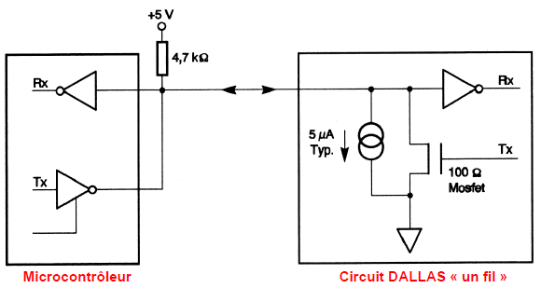

Schéma de l’interface matérielle des circuits à bus « un fil »
La sortie du circuit Dallas (Maxim) à destination du bus a lieu au moyen d’un transistor MOS à drain ouvert. Il faut donc impérativement ramener ce bus au positif de l’alimentation par une résistance de tirage (Pullup) de 4,7 à 10 kΩ de valeur typique.
Côté maître du bus, c’est-à-dire côté microcontrôleur, il faut que l’émetteur de données à destination du bus un fil puisse être validé seulement sur commande.
Tous les circuits pour bus un fil sont adressables car ils disposent en interne d’un numéro unique codé sur 64 bits, programmé une fois pour toutes lors de leur fabrication. Il est donc possible d’en connecter plusieurs sur le même bus sous le contrôle d’un seul maître.
La figure ci-dessous montre comment le maître du bus émet les deux niveaux logiques possibles à destination des circuits Dallas. Pour générer un zéro logique, il force le bus un fil au niveau logique bas pendant au moins 60 µs avec une durée maximum qui ne doit pas excéder 120 µs, sachant que le circuit Dallas lit alors le bus entre 15 et 60 µs après sa descente comme schématisé ci- dessous.
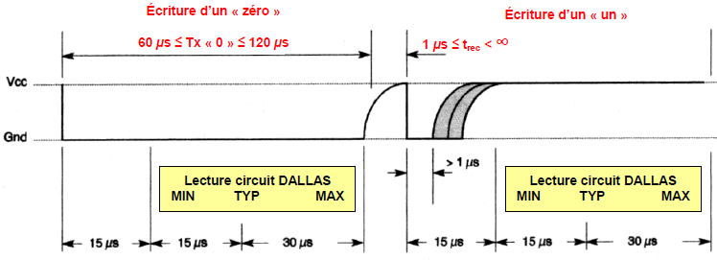
Figure 1 : Chronogramme d’émission de données par le maître du bus « un fil »
Pour générer un niveau logique haut, il force le bus un fil au niveau bas (oui ! au niveau bas) mais pendant une durée comprise entre 1 et 15 µs au maximum. Comme le circuit Dallas lit toujours le bus au même moment, il voit bien un niveau logique haut puisque celui-ci est alors assuré par la résistance de tirage au positif de l’alimentation.
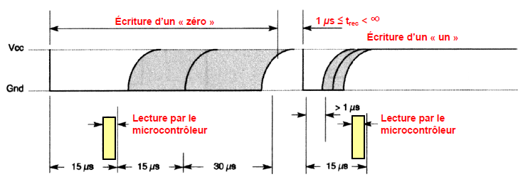
Figure 2 : Chronogramme de réception de données par le maître du bus « un fil »
Pour lire les données émises par un circuit Dallas, le procédé repose sur le fait que la sortie des circuits à interface un fil est à drain ouvert.
Comme le montre la figure ci-dessus, le maître du bus force ce dernier au niveau bas pendant au moins 15 µs. Si le circuit Dallas veut générer un zéro logique, il maintient alors le bus au niveau bas pendant au moins 15 µs, alors que, s’il veut émettre un un logique, il laisse le bus libre et ce dernier remonte donc, sous l’effet de la résistance de tirage au niveau haut, dès que le maître du bus relâche le niveau qu’il imposait.
Comme le maître du bus doit lire celui-ci à la fin des 15 µs, il lit bien alors le niveau logique voulu par le circuit Dallas.
LA BIBLIOTHÈQUE ONEWIRE
La programmation du bus « un fil » nécessite le respect de chronogrammes précis, même si l’on trouve sur Internet quelques exemples de programmes destinés par exemple à l’Arduino assurant directement la génération de ces signaux, il vaut mieux faire appel à une bibliothèque prévue à cet effet.
Il faut faire appel à une bibliothèque tierce dont la plus célèbre est celle proposée par Jim Studt, téléchargeable à l’adresse : www.pjrc.com/teensy/td_libs_OneWire.html
Cette bibliothèque baptisée naturellement « OneWire.h » est à installer dans le sous-dossier « librairies » du dossier d’installation de l’environnement de dévéloppement.
COMPLÉMENTS
Protocole et bibliothèque OneWire chez Arduino : http://playground.arduino.cc/Learning/OneWire
Le OneWire en version RasPi : http://www.framboise314.fr/mesure-de-temperature-1-wire- ds18b20-avec-le-raspberry-pi/
Le 1-WIRE chez Maxim : http://www.maximintegrated.com/en/products/comms/one-wire.html

